REQUERIMENTO Nº

Autoria: Vereadora Sheyla Galba

Senhor Presidente:

Requeiro à Mesa, na forma Regimental e após ouvido o Plenário, que sejam enviados Votos de Congratulação à senhora GIRLENE MENDES DE CABRAL, pela passagem em 9 de fevereiro, data do aniversário natalício dela.

Palácio Graccho Cardoso, Aracaju, 20 de fevereiro de 2024.

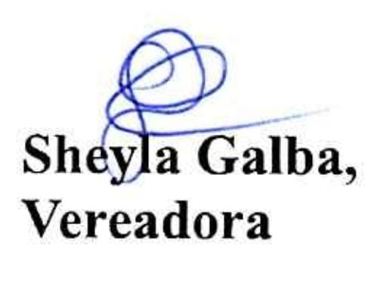

Obs. RUA FLORIANÓPOLIS, 530, SIQUEIRA CAMPOS, ARACAJU, 49075- 250.

